DIARI DE LES COLÒNIES

Dimecres, 26 d'octubre.

Vaig agafar la bossa i vaig anar cap a l'escola, vam pujar a l'autocar i jo estava molt nerviós! Vam marxar amb l'autocar i quan vam arribar, vam agafar les bosses i vam conèixer les monitores, llavors vam esmorzar i vam començar a caminar i pel camí hi havia un riu molt maco. Vam arribar a la casa de colònies i ens van explicar les normes i després vam fer temps lliure. Després vam dinar arròs amb tomàquet i de segon pollastre i després més temps lliure. A la tarda vam fer una excursió al riu i vam buscar animals del riu. El Pere S va trobar uns cucs molt grans i mini gambetes i uns bitxos molt petits, i em va agradar molt! Quan vam arribar a la casa, vam berenar un entrepà de pernil dolç i després vam fer temps lliure fins l'hora de sopar i hi havia puré de carbassó i de segon varetes de peix. Vam tornar a fer temps lliure i després vam fer un joc de nit de buscar animals i els vam trobar tots!!!!!
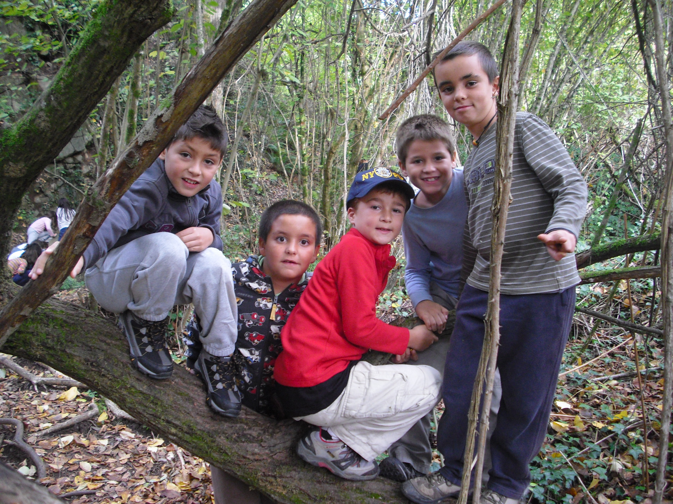

ROGER

